МУНИЦИПАЛЬНОЕ БЮДЖЕТНОЕ ДОШКОЛЬНОЕ ОБРАЗОВАТЕЛЬНОЕ УЧРЕЖДЕНИЕ ЦЕНТР РАЗВИТИЯ РЕБЕНКА ДЕТСКИЙ САД № 46 «МОТЫЛЁК» ПОСЁЛКА МОНИНО ЩЁЛКОВСКОГО МУНИЦИПАЛЬНОГО РАЙОНА МОСКОВСКОЙ ОБЛАСТИ.

Совместный проект с родителями.
Тема: «Кукольный театр дома».
(II младшая группа)

Руководитель: Воспитатель
Тишкова Н. Н.

Тип проекта: творческий.
Проект: индивидуальный, семейный.
По срокам: краткосрочный, рассчитан на одну неделю. Заинтересовать родителей в приобретении и изготовлении разных видов театра и пополнении новыми экспонатами и атрибутами.
Актуальность проекта:
Недостаточное внимание родителей и детей к театру.
Не сформированы умения детей в «актёрском мастерстве».
Поверхностные знания родителей о разных видах театра в детском саду и применении для обыгрывания с детьми дома.
Цель проекта: Формировать у детей и родителей интерес к театру и совместной театральной деятельности.
Задачи проекта:
-Продолжать развивать и поддерживать интерес детей к театрализованной игре путём приобретения более сложных игровых умений и навыков (способствовать воспринимать художественный образ, следить за развитием и взаимодействием персонажей) .
-Учить детей разыгрывать несложные представления по знакомым литературным произведениям; использовать для воплощения образа известные выразительные средства (интонацию, мимику, жест) .
-Учить чувствовать и понимать эмоциональное состояние героя, вступать в ролевое взаимодействие с другими персонажами.
План работы
№ дата мероприятие цель материал
1. 18.09.2018 Консультация для родителей «Какие бывают виды театров».
Познакомить родителей с видами театр
Консультация
2. 19.09.2018 Проведение с родителями диагностики «Театр и дети»
Выяснить отношение родителей к театру Анкетирование.
3. 1.10.2018 Практическая консультация для родителей «Играем в кукольный театр дом».
Дать родителям информацию о важности театрализованной деятельности в развитии ребенка. Консультация
4. 5.10.2018 «Как сделать домашний кукольный театр своими руками».
Привлечь родителей к изготовлению разных видов театра и дать сведения о способах обыгрывания дома с детьми.
Схемы, картинки
5. 12.10.2018 Выставка «Театр своими руками».
Данный вид работы способствует формированию результативных мотивов, элементарных приёмов совместной деятельности.

Анализ анкетирования родителей
по теме «Театр и дети»
Цель: выяснить отношение родителей к театру (кинотеатру).
1. Посещаете ли вы со своим ребёнком театр, кинотеатр?
- да
- нет
2. Для чего вы посещаете:
- расширить кругозор ребёнка
- развлечься, отдохнуть
- случайное посещение
3. Когда вы последний раз были в театре:
- в этом году
- год назад
- не помню когда
4. Когда по телевидению показывают детский фильм, спектакль, мультфильм, вы:
- разрешаете смотреть ребёнку
- переключаете на другой канал
- смотрите вместе с детьми
5. Как вы относитесь к тому, что в детский сад приезжают выступать артисты цирка, театра?
- положительно
- отрицательно
По результатам анкетирования 81% опрошенных родителей посещают театры, кинотеатры с целью расширения кругозора у детей (56%), а так же развлечься и отдохнуть (25%). 47% число родителей посетили театр (кинотеатр) в этом году.
33% родителей во время просмотра детских телевизионных передач не переключают канал, а 56% родителей смотрят передачи вместе с детьми. 100% родителей положительно относятся к тому, что в детский сад приезжают выступать артисты цирка, театра.

Приложение 1.
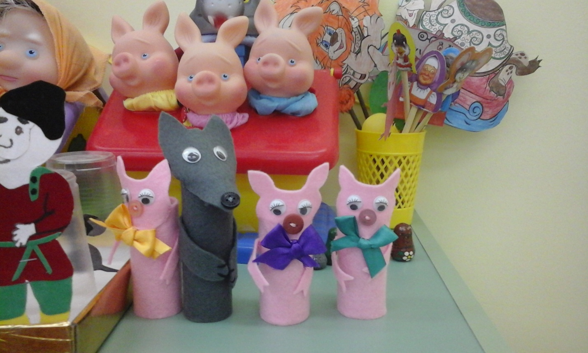

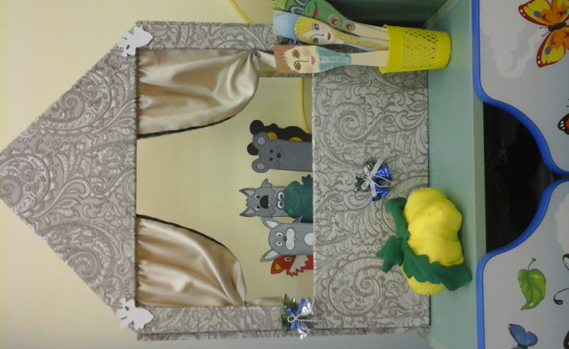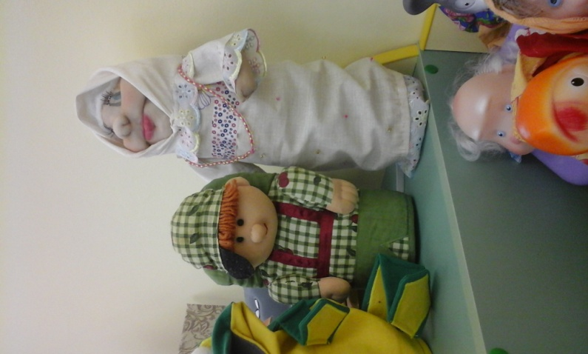

Приложение 2.

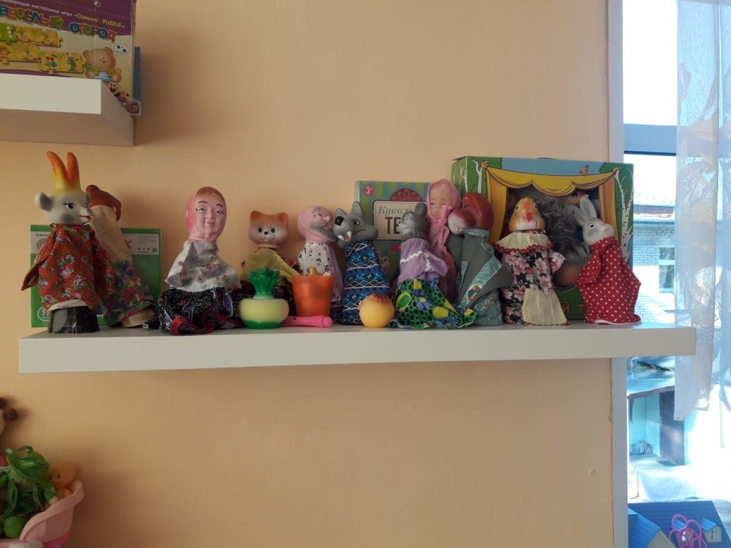

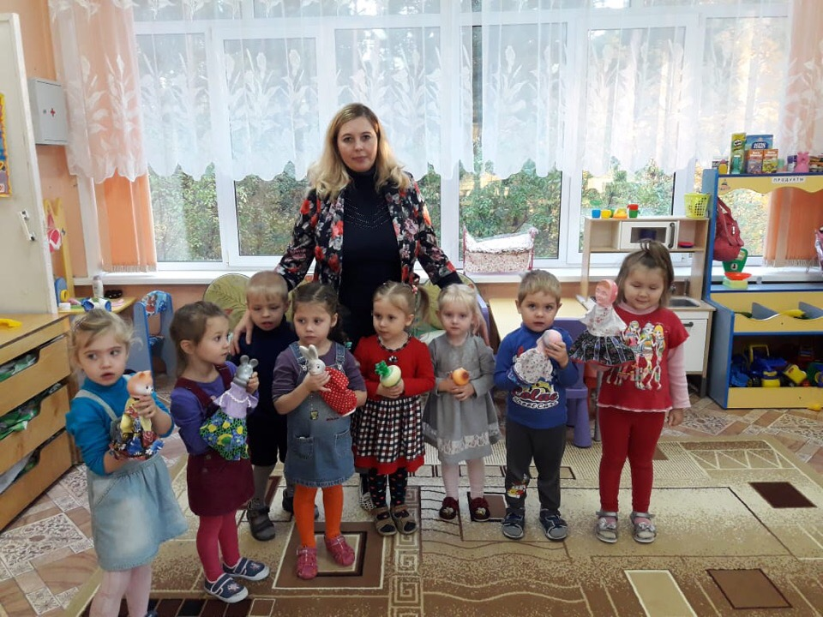

МУНИЦИПАЛЬНОЕ БЮДЖЕТНОЕ ДОШКОЛЬНОЕ ОБРАЗОВАТЕЛЬНОЕ УЧРЕЖДЕНИЕ ЦЕНТР РАЗВИТИЯ РЕБЕНКА ДЕТСКИЙ САД № 46 «МОТЫЛЁК» ПОСЁЛКА МОНИНО ЩЁЛКОВСКОГО МУНИЦИПАЛЬНОГО РАЙОНА МОСКОВСКОЙ ОБЛАСТИ.

Консультация для родителей
«Театр своими руками»

Выполнила: Воспитатель
Тишкова Н. Н.

Цель: Привлечь родителей к пополнению и обновлению театрального уголка в группе
Задачи : 1. Познакомить с видами театра.
2. Рассказать о способах изготовления театра.
3. Научить использовать разные виды театра в домашних условиях.
4. Создать у родителей интерес к театрально – игровой деятельности через активное участие в занятиях по театрализации, театрализованных играх, кукольных спектаклях, театрализованных представлениях:
изготовление декораций, костюмов
исполнение ролей
5. Привлечь к участию в совместных с детьми выставках
Предварительная работа:
1. подготовить анкеты
2. подготовить презентацию «Театр своими руками»
3. Подготовить Памятки- Буклеты
4. Подготовить образцы кукольного театра (бибабо, пальчиковый, на ложках, настольный, фланелеграф)
5. Упражнения с разными видами театра .
Театрализованная деятельность развивает эмоциональную сферу ребенка, помогает сочувствовать персонажам и сопереживать происходящим событиям. У детей развивается коммуникабельность, умение сотрудничать, чувство коллективизма, ответственность, дети учатся импровизировать, проявлять свою индивидуальность. Организованные театрализованные игры в наполняют детскую деятельность яркими впечатлениями, интересными делами, радостью творчества, чтобы навыки, полученные в театрализованных играх, дети смогли применить в их повседневной жизни. Работая по театрализованной деятельности я сделала для себя вывод : объединенная театрализованная деятельность сближает детей, способствует формированию добрых отношений друг другу, чаще видят в друг друге партнеров, товарищей, и это создает условия для новых творческих открытий ребенка. Если детство – особый период в жизни человека, который нужно прожить содержательно и радостно, то театрализованный спектакль один из самых простых и действенных способов доставлять радость.
Все мы в детстве любили играть в различные куклы и игры.
Какие куклы можно сделать своими руками из подручных средств и какой кукольный театр. Конечно, сейчас большое разнообразие в детских магазинах игрушек и игр. Но, во-первых, эти игрушки не всегда доступны, а во-вторых, игрушки, сделанные своими руками, приносят больше пользы в любом отношении.
Сообщение к Презентации «Театр своими руками»
Рассмотрим несколько видов домашнего кукольного театра.
Театр из бумажных цилиндров
Для изготовления игрушек из цилиндров склеить их из прямоугольных листов плотной бумаги. Оформить лучше аппликацией бумагой, тканью, кружевом, тесьмой, нитками, пуговицами, бусинками, бисером, пришив или приклеив к поделке.
Театр из обычных ячеек от яиц
Такого театра можно сделать множество, главное понять принцип: каждая ячейка аккуратно вырезается, скрепляются ячейки с помощью степлера, или делаются отверстия с помощью шила для скрепления деталей проволокой. Для мелких деталей используйте наклейки, бусины.
Пальчиковый театр сделанный из бумаги в технике оригами
Пальчиковые фигурки оригами хороши тем, что кроме моторики они развивают воображение и речь в прямом смысле. Разыгрывая сказки, ребенок фантазирует, формулирует свою мысль, много говорит, а это очень полезно для детишек.
Пальчиковый театр сшитый своими руками
Персонажи для пальчикового театра могут быть сделаны из различных видов тканей. Если ткани несыпучие, детали сшиваются швом «вперед иголку» с лицевой стороны, обметочным швом «через край» или сшивать детали с изнанки, затем вывернуть на лицевую сторону. Используются пуговицы, шерстяные нитки, тесьма, кружево.
Пальчиковый театр связанный крючком
Предлагаю связать для ваших детишек пальчиковый театр крючком. Эта увлекательная игра стимулирует развитие мелкой моторики; знакомит ребенка с такими понятиями как форма, цвет, размер; помогает понимать пространственное восприятие (понятия: справа, слева, рядом, друг за другом) ; развивает воображение, память, мышление и внимание, помогает развивать словарный запас и активизирует речевые функции; формирует творческие способности и артистические умения.
Театр из рулончиков туалетной бумаги
Для этого театра необходим объект, который найдется в любом доме, и прекрасно подходит для творческих поделок — это рулон туалетной бумаги. Этот небольшой цилиндр из картона благодаря детской фантазии может превратиться во что угодно!
Театр из бутылочек
Практически каждый день мы выбрасываем пластиковые бутылки, одноразовую посуду, упаковки от продуктов, всевозможные коробки, трубочки, старые фломастеры, газеты, бутылочные пробки и т. д. и т. п. И вряд ли задумываемся о том, что многое из этого мусора может получить новое применение, став основой для оригинального театра.
Театр из скорлупы из-под яиц
Легче всего сделать много разных игрушек из яичной скорлупы. Для заготовок яйцо прокалывают с двух сторон толстой иглой. Дуя в один из проколов, содержимое яйца выливают, а скорлупу используют для изготовления игрушек. Промойте скорлупу под струёй холодной воды, вытрите и оставьте высыхать. Положите на перевёрнутую чашку кусочек прозрачной плёнки. Прикрепите сверху пластилин и аккуратно установите на нём скорлупу. Поворачивайте чашку, чтобы расписать яйцо со всех сторон.
Театр из солёного теста
Театр выполнен в нетрадиционной технике, из нетрадиционного материала (солёного теста). Такой театр можно выполнить самим, вместе с детьми.
Тем более совместное творчество, а вовсе не очередная купленная игрушка сближает нас с ребенком, оставляя в душах обоих неизгладимое впечатление о детстве.
Театр на фланелеграфе
Самый простой в изготовлении – фланелеграф. Нарисовать на тонком картоне фигурки, вырезать их, на оборотные стороны наклеить кусочки фланели. А экран - это плотный картон обтянутый куском фланели.
Теневой театр
Теневой театр является одним из видов работы, который может быть использован для развития моторики рук у детей, начиная с раннего возраста. Кроме того что теневой театр позволяет развивать точные, дифференцированные и согласованные движения пальцев и кистей рук, он вызывает и поддерживает у малыша интерес к выполнению упражнений по развитию моторики, позволяет ему более продолжительное время концентрировать внимание, быть усидчивым и активным и т. д.
Театр из ложек
У ложек, а следовательно и у кукол «ложечного происхождения», есть один недостаток: они не могут стоять. Но в «Сказке» эту проблему решили, приспособив для крепления куколок пластиковые формы.
Варежковый театр
Из обычных носков, картона, пуговиц, обрезков цветного материала и других подручных вещей получаются забавные персонажи кукольного театра
Театр из картона
Эти куклы можно сделать из плотной бумаги, лучше из картона. В изготовлении просты, снимать-одевать куклы на пальцы легко, управление такими пальчиковыми куклами понятно и удобно даже детям. Еще и интересно, ведь если пальцы продеть в дырочки побольше, то у куклы появятся ножки - получится настольная шагающая кукла.
Пробковый театр
В качестве материала для театра пробки подходят просто замечательно. Они легкие, прочные, не требуют особой дополнительной обработки, прекрасно клеятся. Винные пробки и пробки от шампанского легко резать, протыкать, они термостойкие, не тонут в воде.
Театр из дисков
Компакт-диски - прекрасный поделочный материал для театра. У диска масса достоинств: круглая форма, прочность, блеск, легок в обработке, дырка посередине. Это творчество!
Театр на палочках
Для изготовления этого театра понадобятся палочки и силуэты персонажей, изготовленные из картона. Секрет игрушек в том, что каждый силуэт прикрепляется к палочке и персонаж приводится в действие благодаря ее повороту. Театр на палочке интересен для детей не только тем, что он очень легок в изготовлении, но и тем, что действия можно изображать и за ширмой, и свободно передвигаясь по комнате.
Театр из прищепок
Для изготовления этого театра нужны прищепки, желательно, деревянные
(их легче раскрашивать, клеить, плотная бумага и картон, клей ПВА или любой другой для бумаги, клей "Момент- кристалл" для склеивания дерева
Театр мягкой игрушки
Такой театр практически не требует подготовки, можно просто взять игрушки и начинать спектакль. Для начала ребенок может быть зрителем, а потом участвовать в процессе. Игрушки можно брать любые, смотря какой будет сюжет.

